Usługi graficzne
Jeśli szukasz kogoś, kto zaprojektuje dla Ciebie logotyp, folder reklamowy lub całą identyfikację wizualną, to właśnie znalazłeś firmę, która zajmie się tym wszystkim. Zapraszamy poniżej po więcej informacji i na stronę przypina.pl.

Grafika marketingowa
Projektowanie grafik, które trafią do szerokiego grona odbiorców jest bardzo dobrą taktyką marketingową. Większość ludzi jest wzrokowcami, więc o wiele łatwiej - i na dłużej! - zapamiętują treści, które zobaczą. A jeśli są to treści oryginalne, ciekawe, które dodatkowo są atrakcyjne wizualnie dla danej grupy odbiorców, to efekty sprzedażowe zobaczysz zapewne bardzo szybko. Warto więc zainwestować w usługi graficzne.

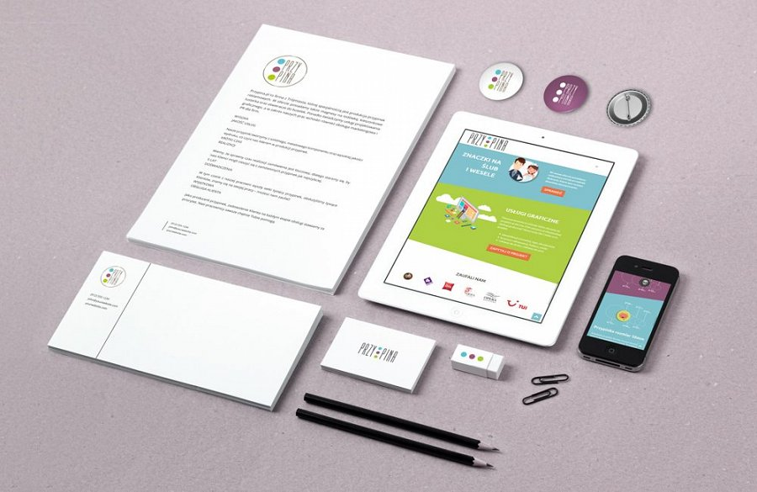
Usługi graficzne z Przypina.pl
Usługi graficzne, które oferujemy, obejmują szeroki zakres. Od projektowania logotypów, odświeżania logotypów, które Twoja firma już ma, poprzez projekty etykietek, ulotek i innych form papierowych, po grafiki elektroniczne, takie jak banery i inne miejsca, w których mogą pojawić się obrazy odnoszące się do Twojej firmy lub w ogóle tego, co sobie życzysz.
Jeśli szukasz firmy oferującej kompleksowe usługi graficzne, znającej się na rzeczy i mającej doświadczenie, to właśnie ją znalazłeś. Zajrzyj na naszą stronę i zobacz przykładowe realizacje usług graficznych. Na stronie znajdziesz dane kontaktowe. Serdecznie zapraszamy do zadawania pytań i do nawiązania z nami współpracy.

